ЗВІТ

про виконання лабораторної роботи № < 3.2.>

« *Розгалуження, задане формулою: функція з параметрами*»

з дисципліни

«Алгоритмізація та програмування»

студента групи ІК-11

< *Снігура Стефана Андрійовича* >

**Умова завдання:**

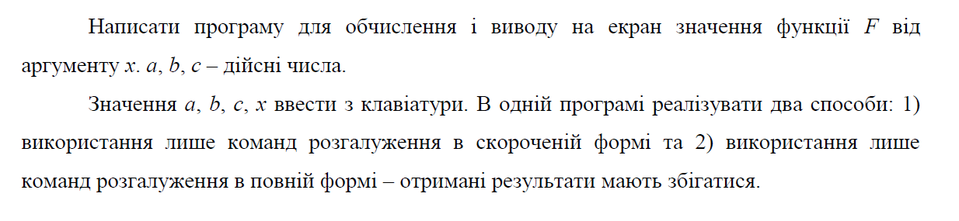

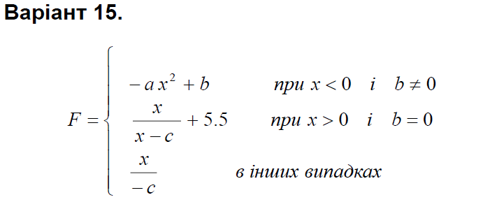

**Блок-схема алгоритму:**

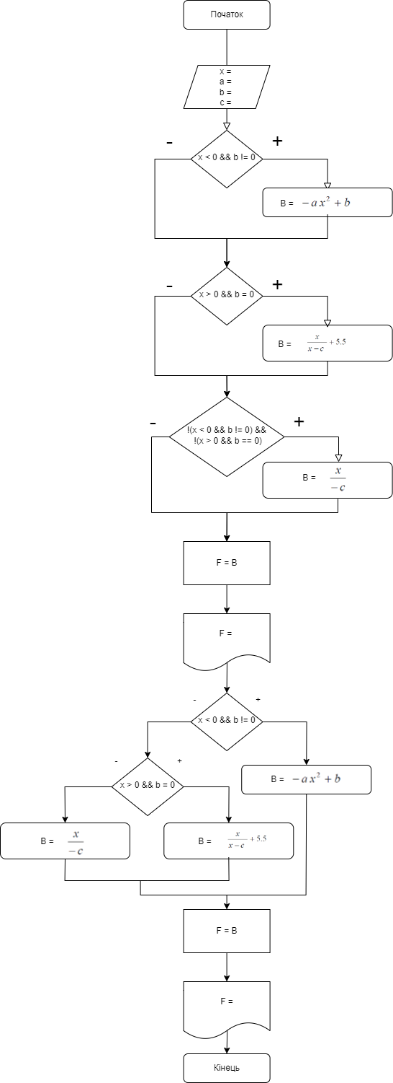

**UML-діаграма дії:**

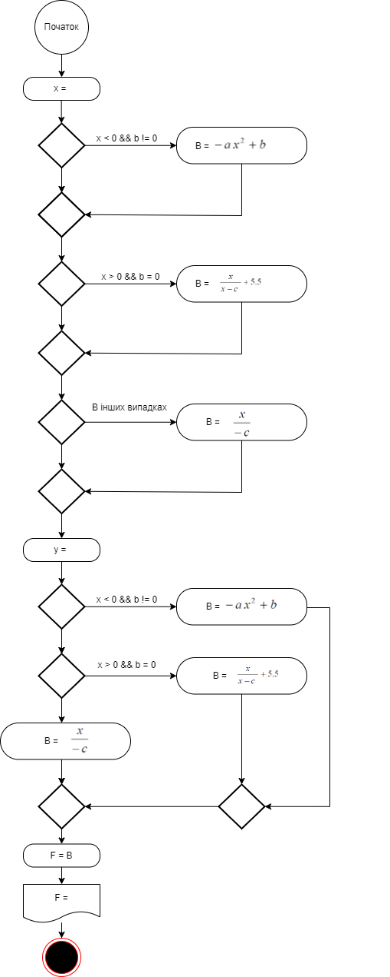

**Текст програми:**

// Lab_03_2.cpp

// < Снігур Стефан >

// Лабораторна робота № 3.2

// Розгалуження, задане формулою: функція з параметрами.

// Варіант 15

#include <iostream>

#include <cmath>

using namespace std;

int main() {

double x; // вхідний аргумент

double a; // вхідний параметр

double b; // вхідний параметр

double c; // вхідний параметр

double F; // результат обчислення виразу

cout << "a = "; cin >> a;

cout << "b = "; cin >> b;

cout << "c = "; cin >> c;

cout << "x = "; cin >> x;

// скорочений спосіб розв'язання

if (x < 0 && b != 0) {

F = -a * x * x + b;

cout << F << endl ;

}

if (x > 0 && b == 0) {

F = x / (x - c) + 5.5;

cout << F << endl;

}

if (!(x < 0 && b != 0) && !(x > 0 && b == 0)) {

F = x / -c;

cout << F << endl;

}

// повний спосіб розв'язання

if (x < 0 && b != 0) {

F = -a * x * x + b;

cout << F << endl;

}

else if (x > 0 && b == 0) {

F = x / (x - c) + 5.5;

cout << F << endl;

}

else {

F = x / -c;

cout << F << endl;

}

cin.get();

return 0;

}

**Посилання на git-репозиторій з проектом:**

<https://github.com/BigTrouble-Git/ashtray.git>

**Висновки:**

Виконавши цю лабораторну роботу я навчився створювати розгалужені програми